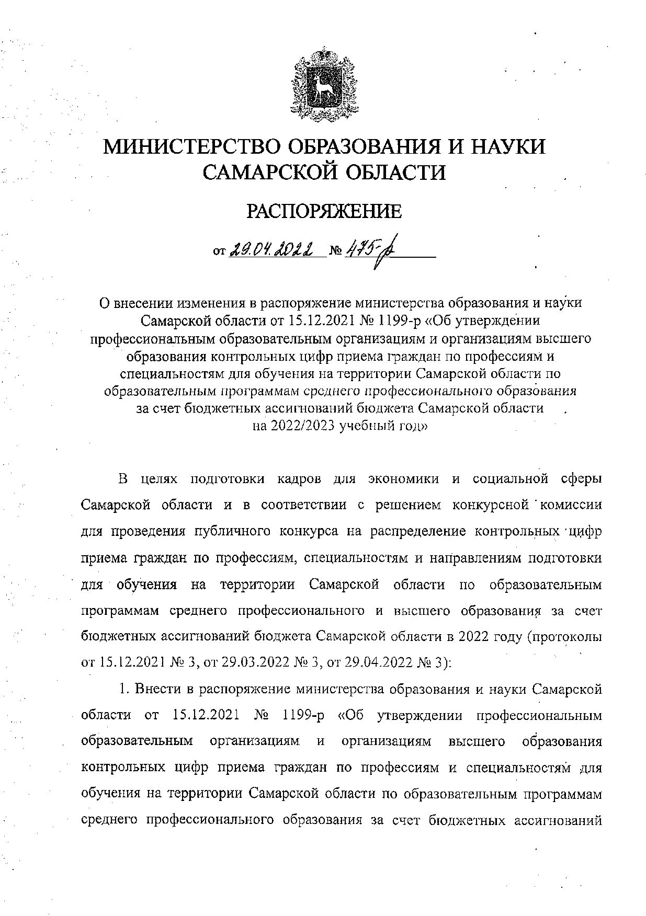

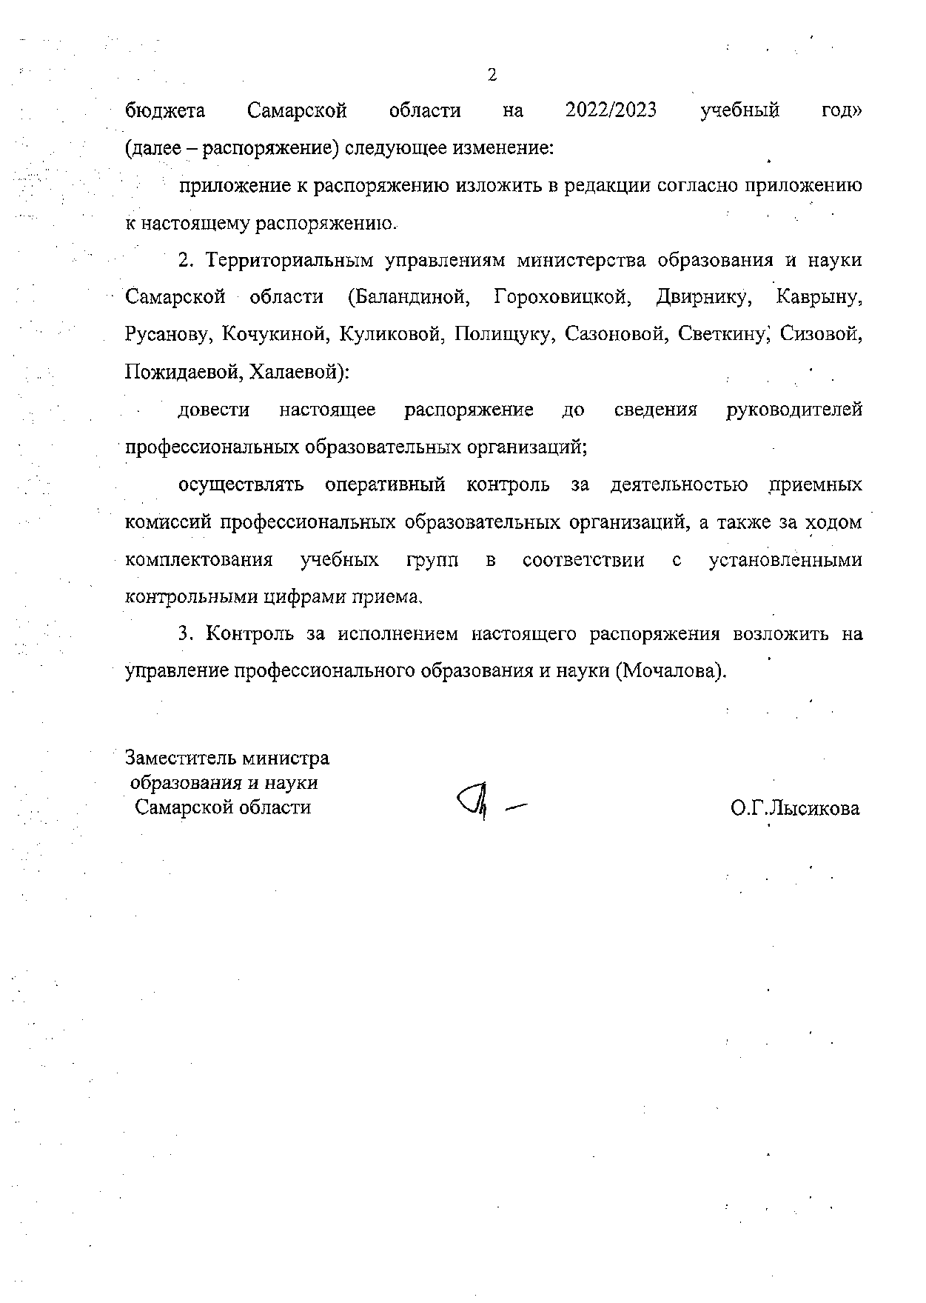

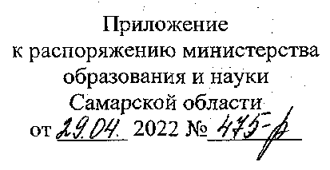

Контрольные цифры приема граждан по профессиям и специальностям для обучения на территории Самарской области по образовательным программам среднего профессионального образования за счет бюджетных ассигнований бюджета
Самарской области на 2022/2023 учебный год

Наименование образовательной организации | Код  профессии/  специальности | Наименование профессии, специальности | Перечень профессий  рабочих, должностей  служащих,  необходимые к  освоению в рамках  программы подготовки  специалистов  среднего звена | кцп | в том числе по формам обучения
 |  |  |  |  | очная | очно-заочная | заочная
государственное бюджетное  профессиональное  образовательное учреждение  Самарской области  «Губернский колледж  г. Сызрани» | 08.01.26. | Мастер по ремонту и обслуживанию инженерных систем жилищно-коммунального хозяйства |  | 25 | 25
 | 08.02.01. | Строительство и эксплуатация зданий и сооружений | Каменщик  Маляр  Облицовщик-плиточник  Штукатур | 25 | 25
 | 08.02.05. | Строительство и эксплуатация автомобильных дорог и аэродромов |  | 25 | 25
 | 08.02.11. | Управление, эксплуатация и обслуживание многоквартирного дома |  | 25 | 25
 | 10.02.05. | Обеспечение информационной безопасности автоматизированных систем |  | 25 | 25
 | 15.01.05. | Сварщик (ручной и частично механизированной сварки (наплавки)) |  | 50 | 50
 | 15.01.32. | Оператор станков с программным управлением |  | 25 | 25
 | 15.01.33. | Токарь на станках с числовым программным управлением |  | 25 | 25
 | 15.02.08.. | Технология машиностроения | Наладчик автоматических линий и агрегатных станков  Наладчик автоматов и  полуавтоматов  Наладчик станков и  манипуляторов с программным  управлением  Оператор станков с программным управлением  Полировщик | 25 | 25
 | 15.02.14. | Оснащение средствами автоматизации  технологических процессов и  производств (по отраслям) |  | 25 | 25
 | 18.01.28. | Оператор нефтепереработки |  | 25 | 25
 | 18.01.33. | Лаборант по контролю качества сырья,  реактивов, промежуточных продуктов,  готовой продукции, отходов  производства (по отраслям) |  | 20 | 20
 | 18.02.09. | Переработка нефти и газа | Оператор  технологических  установок | 25 | 25
 | 23.01.06. | Машинист дорожных и строительных машин |  | 50 | 50
 | 23.02.04. | Техническая эксплуатация подъемно-транспортных, строительных, дорожных машин и оборудования (по отраслям) |  | 25 | 25
 | 23.02.06: | Техническая эксплуатация подвижного состава железных дорог |  | 25 | 25
 | 44.02.01, | Дошкольное образование | ■ | 65 | 50 |  | 15
 | 44.02.02. | Преподавание в начальных классах |  | 50 | 50
 | 44.02.03. | Педагогика дополнительного образования |  | 37 | 25 |  | 12
 | 54.01.20. | Графический дизайнер |  | 25 | 25

